Интеллектуальная викторина «Правила движения достойны уважения»
Актуальность

Правила дорожного движения в современном мире является одной из достаточно значимых проблем. Скорость движения, количество машин в нашем небольшом городе возрастает с каждым днём. Поэтому обеспечение безопасности движения становится всё более важной и актуальной. Ведь к нарушению приводят элементарное незнание правил дорожного движения, равнодушное отношение взрослых к поведению детей на дороге. Ведь у детей не выработалась способность предвидеть важную опасность на дороге.
Мероприятия, посвящённые правилам дорожного движения, всегда важны в учреждениях дошкольного образования. Ведь данную необходимость диктует ежедневная статистика происшествий на дороге. Именно для этого необходимо проводить различные мероприятия, связанные с безопасностью на дороге, благодаря этому любой ребёнок быстрее усвоит правила дорожного движения.
Прошла викторина в игровой и соревновательной форме в подготовительной группе совместно с родителями на тему: «Правила движения достойны уважения» по правилам дорожного движения. В которой сочетались интерактивные игры и традиционные методы обучения.
Цель: формирование у детей навыков безопасного поведения на дорогах.
Задачи:
Образовательные: закрепить умения детей применять полученные знания о Правилах дорожного движения в играх; формировать готовность родителей к сотрудничеству с педагогами ДОУ по проблемам развития у детей навыков безопасного поведения;
Развивающие: развивать внимательность, наблюдательность при выполнении заданий;
Воспитательные: воспитывать умения внимательно слушать, не перебивать, дополнять и исправлять ошибки своих товарищей.
Предварительная работа:
Беседы «Сигналы светофора», «Дорожные знаки», «Правила перехода улиц и дорог».
Дидактические игры «Что такое улица», «Дорожные знаки», «Собери и назови знак»
Чтение художественной литературы; С. Михалков «если свет зажегся красный», М. Пляцковский «Стоп машина!»
Отгадывание загадок, рассматривание фотографий «Улицы нашего города».
Работа с родителями: название команды. эмблема и девиз.
Оборудование: ПК, мультимедия, мольберт, маркер, кроссворд, жезл, жетоны.

Ход викторины
Ведущий 1: Здравствуйте, уважаемые гости! Вы все знаете, что наши дети очень любят играть, а больше всего на свете они любят играть вместе со своими родителями. И сегодня мы им предоставим эту возможность. Интеллектуальная игра посвящена Правилам дорожного движения.
Ведущий 2: С каждым днем на наших дорогах появляется все больше и больше автомобилей. Высокие скорости и интенсивность движения требуют от водителей и пешеходов быть очень внимательными.
Ведущий 1: Наша викторина будет состоять из заданий с вопросами. За каждый правильный ответ команда получает один жетон. Команды отвечают на вопросы в порядке очереди, если готов ответ участник команды звенит в колокольчик и отвечает, в случае не правильного ответа право ответа переходит другой команде.
Ведущий 2: Мы начинаем нашу интеллектуальную игру с домашнего задания «Знакомство». Каждой команде нужно представить название, девиз и эмблему.
Ведущий 1: Спасибо за ваши приветствия.
Ведущий 2: Правила движения должен знать каждый человек. Они очень важны. Ведь эти правила помогают нам сохранить самое главное – ЖИЗНЬ.
Ведущий 1: Второе задание «Разминка». За правильный ответ вы получаете один жетон. Приготовитесь, мы задаем вопрос, вы даёте правильный ответ.
- Как называется место, по которому ездят машины? (проезжая часть)
- Как называется часть улицы, по которой ходят люди? (тротуар)
- Как называется человек, управляющий автомобилем? (водитель)
- Сколько цветов у светофора?
- Какой цвет в середине светофора? (жёлтый)
- Что обозначает зеленый цвет? (движение разрешено)
- Что обозначает красный цвет? (движение запрещено)
- Где можно переходить улицу? (по пешеходному переходу, по подземному переходу, у светофора)
- Что помогает регулировать движение на перекрестке? (светофор)
- Кто помогает регулировать движение на перекрестке? (регулировщик)
- Дом для автомобиля? (гараж)
- Транспортное средство, для езды на котором нужно отталкиваться ногой? (самокат)
- Защитный головной убор мотоциклиста? (шлем)
- Человек, едущий в транспорте, но не за рулём? (пассажир)
- Кто продаёт билеты в общественном транспорте? (кондуктор)
- Водитель велосипеда? (велосипедист)
Ведущий 2: Третье задание «Угадай мелодию».
(Для родителей и детей звучат мелодии песен, они должны отгадать, что это за мелодия и пропеть припев.)
- В. Леонтьев – Зелёный свет;
- Детский хор п/у Виктора Попова, Сергей Парамонов – Голубой вагон;
- Веселые ребята – Автомобили;
- Детская развивающая песня синий трактор – По полям;
- Волшебники двора – Бибика;
- Катя Замолодчикова- Колесики.
Ведущий 1: Четвертое задание «Подумай – отгадай». Напоминаем, правильный ответ один жетон команде.
- Сколько колёс у легкого автомобиля? (четыре)
- Кто ходит по тротуару? (пешеход)
- Как называется место пересечения двух дорог? (перекрёсток)
- Для чего нужна проезжая часть? (для движения транспорта)
- По какой стороне проезжей части движется транспорт? (по правой)
- Что может произойти, если водитель или пешеход нарушил правила дорожного движения? (авария или ДТП)
- Сколько сигналов у пешеходного светофора? (два)
- На какое животное похож пешеходный переход? (на зебру)
- Какие машины оборудованы специальными звуковыми и световыми сигналами? (машина скорой помощи, пожарной и полицейской машины)
- Что держит в руке инспектор ГИБДД? (жезл)
Ведущий 2: Пятое задание «Передай жезл».
Команды выстраиваются в большой круг. Жезл регулировщика передается по кругу под музыку. Как только музыка прерывается, тот у кого оказывается жезл, поднимает его вверх и называет любой наземный транспорт.
Ведущий 1: Шестое задание «Сказочный транспорт».
На экране появляются вопросы по сказкам, участники должны ответить. За правильный ответ один жетон.
Ведущий 2: Седьмое задание «Кроссворд».
По горизонтали.
1. Прямоугольник с тремя цветами? (Светофор)
4. Что означает красный кружок с белым кирпичом? (Стоп)
6. Дорожка, по которой должны идти пешеходы? (Тротуар)

По вертикали:
- Кто с помощью руки или жезла подает сигнал пешеходам и машинам? (Регулировщик)
- На какой цвет нельзя переходить улицу? (Красный)
5. С помощью чего мы можем безопасно перейти улицу? (Мост)
Ведущий 1: Восьмое задание «Пойми меня» приглашаю родителей на сцену. Я объясняю значение слова, а вы должны догадаться, о чем говорю.
- По ней ходят и ездят? (дорога)
- Двух колесное транспортное средство? (велосипед, самокат, мотоцикл)
- Старинное транспортное средство для принцесс? (карета)
- Есть у автомобиля и у птицы? (крыло)
- По нему нельзя ездить, только ходить? (тротуар)
- С какого возраста допускается перевозить детей на заднем сиденье легкового автомобиля и в кабине грузового без использования автокресел и каких-либо иных средств? (с 7 лет)
Ведущий 2: Завершающий наш конкурс «Отгадай знак». Мы загадываем загадку, правильный ответ появляется на экране.
- Эй, водитель осторожно!
Ехать быстро невозможно.
Знают люди все на свете-
В этом месте ходят дети! (Осторожно, дети.)
- У него два колеса и седло на раме
Две педали есть внизу, крутят их ногами.
В красном круге он стоит,
О запрете говорит. (Велосипедное движение запрещено)
- Этой зебры на дороге
Я нисколько не боюсь
Если все вокруг в порядке,
По полоскам в путь пущусь. (Пешеходный переход)
- Красный круг, прямоугольник
Знать обязан каждый школьник:
Это очень строгий знак.
И куда б вы не спешили
С папой на автомобиле,
Не проедете никак. (Въезд запрещен)
- Я не мыл в дороге рук,
Поел фрукты, овощи
Заболел и вижу пункт. (Медицинской помощи)
- В дождь и в ясную погоду
Здесь не ходят пешеходы.
Говорит им знак одно:
«Вам ходить запрещено!» (Движение пешеходов запрещено)
- В этом месте пешеход
Терпеливо транспорт ждет.
Он пешком устал шагать,
Хочет пассажиром стать. (Знак «Место остановки автобуса,
троллейбуса, трамвая и такси»)
- Вот он знак, каких немного:
Это главная дорога!
Если едешь ты по ней,
Всех становишься главней,
И тебе, как будто Богу,
Уступают все дорогу! (Знак «Главная дорога»).
Ведущий 1: Вот и подошла к концу наша семейная интеллектуальная игра. Дорогие дети, вам понравилось играть с родителями? А вам уважаемые родители, интересно было вспомнить детство и правила дорожного движения? Какие впечатления у вас остались?
Ведущая 2: Спасибо вам, родители за участие. А мы хотим подвести итог нашего мероприятия и наградить вас памятными дипломами и сладкими призами.


Приложение
«Знакомство»
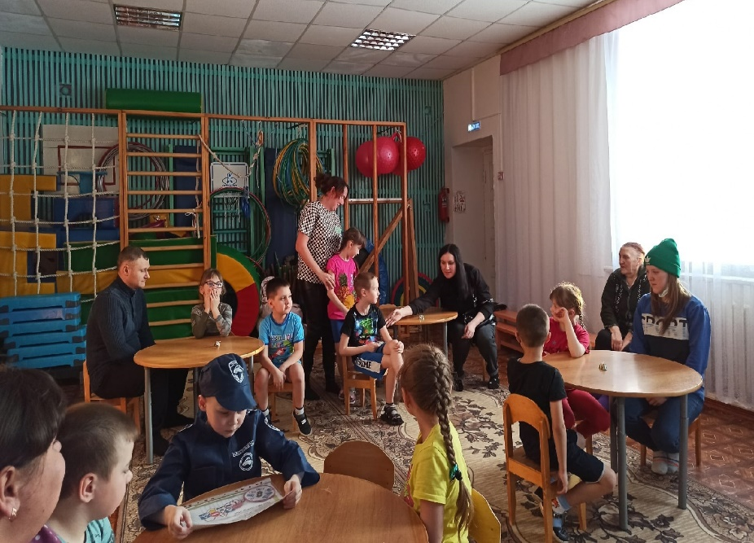
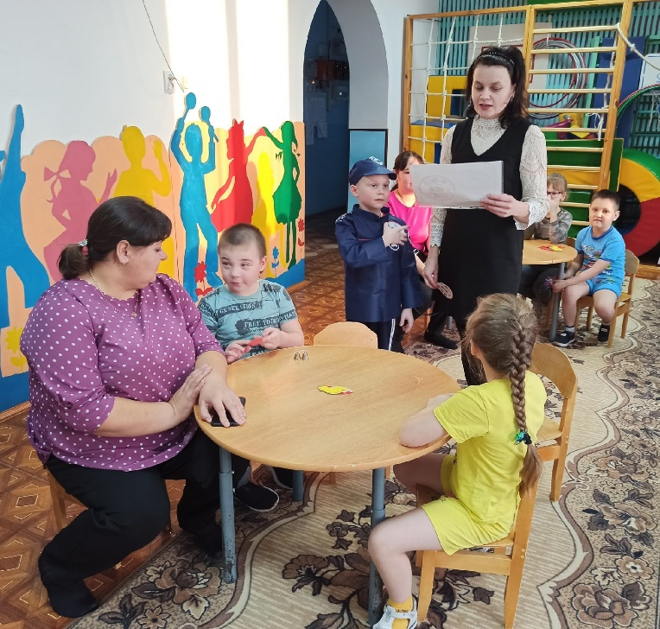

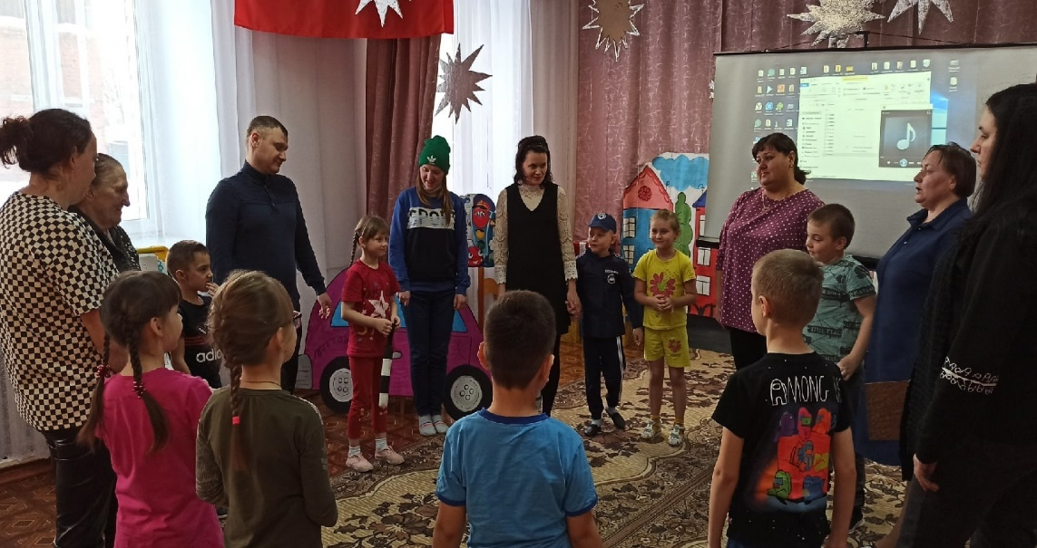
«Передай жезл»

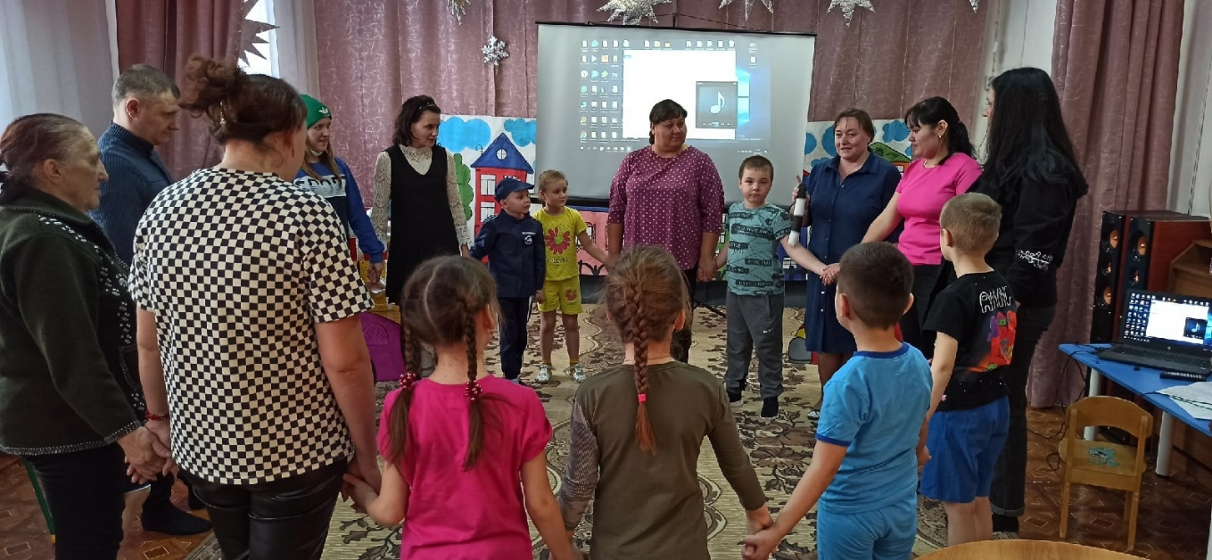

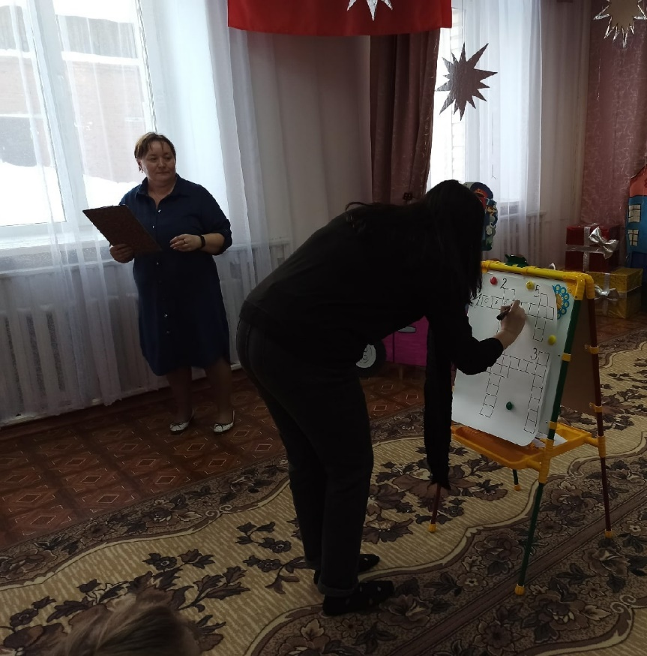
«Кроссворд»

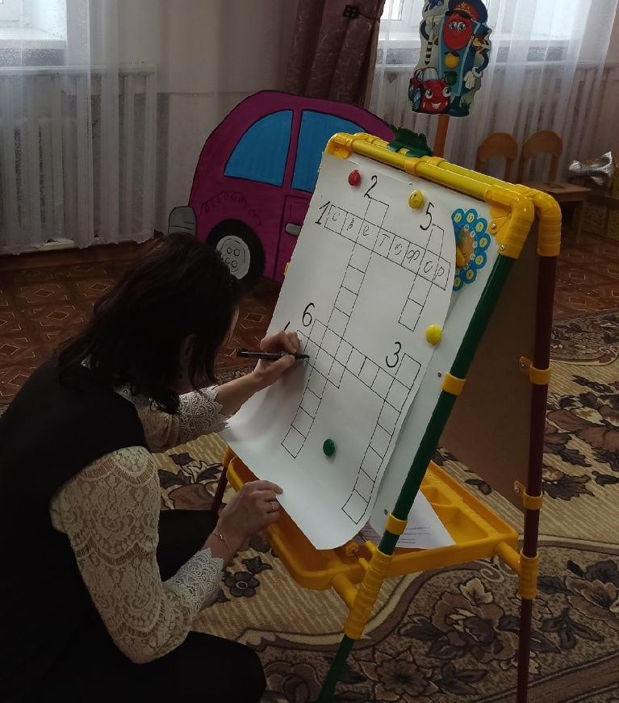
«Сказочный транспорт»
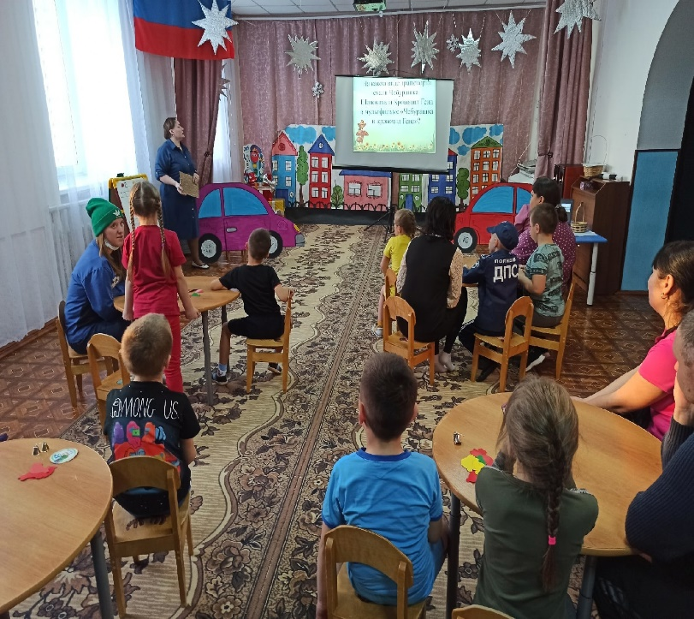
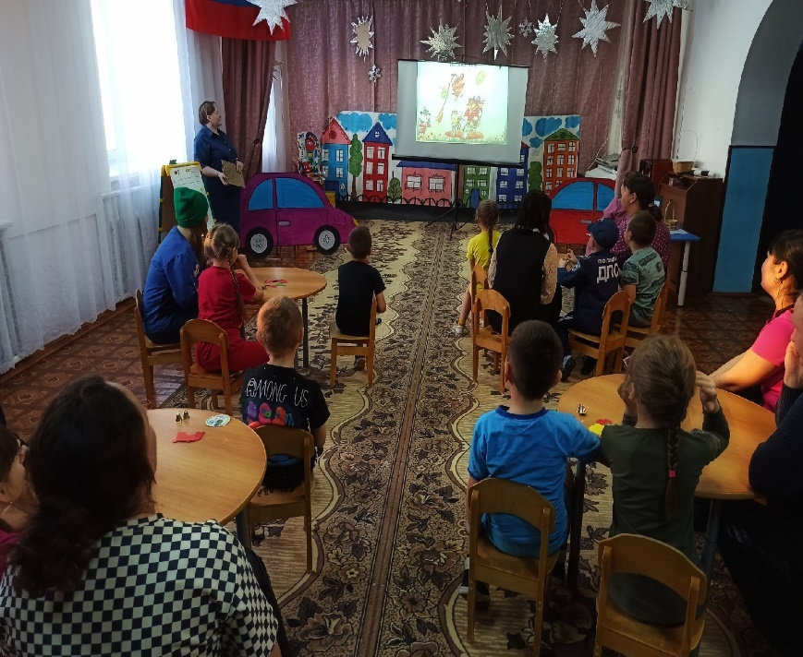

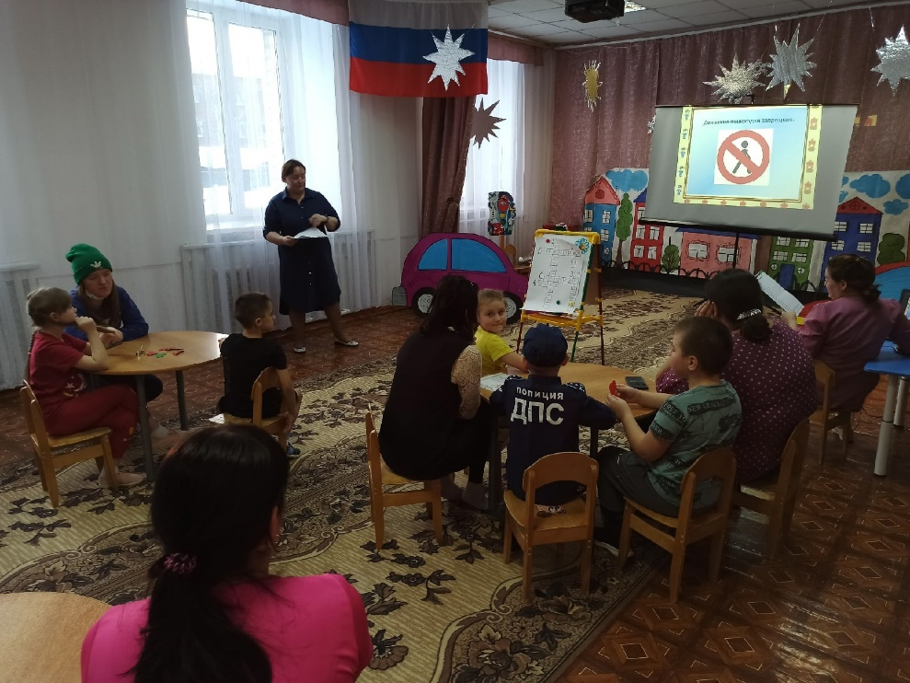
«Отгадай знак»
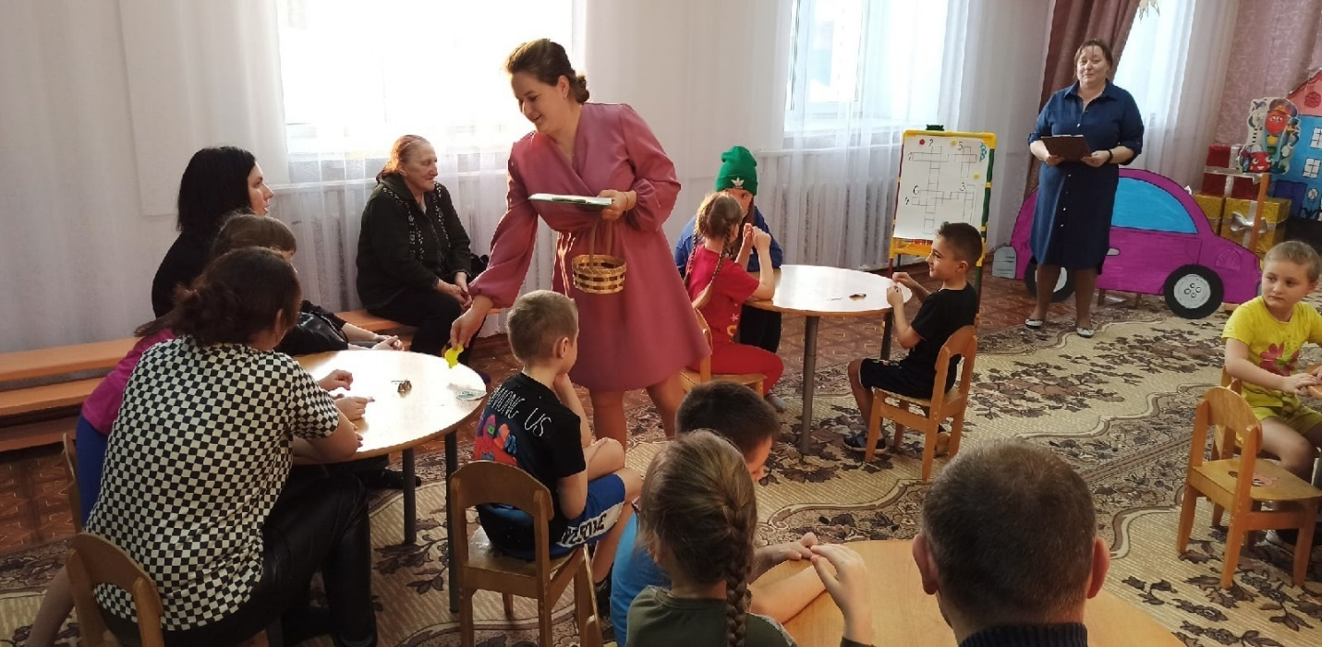

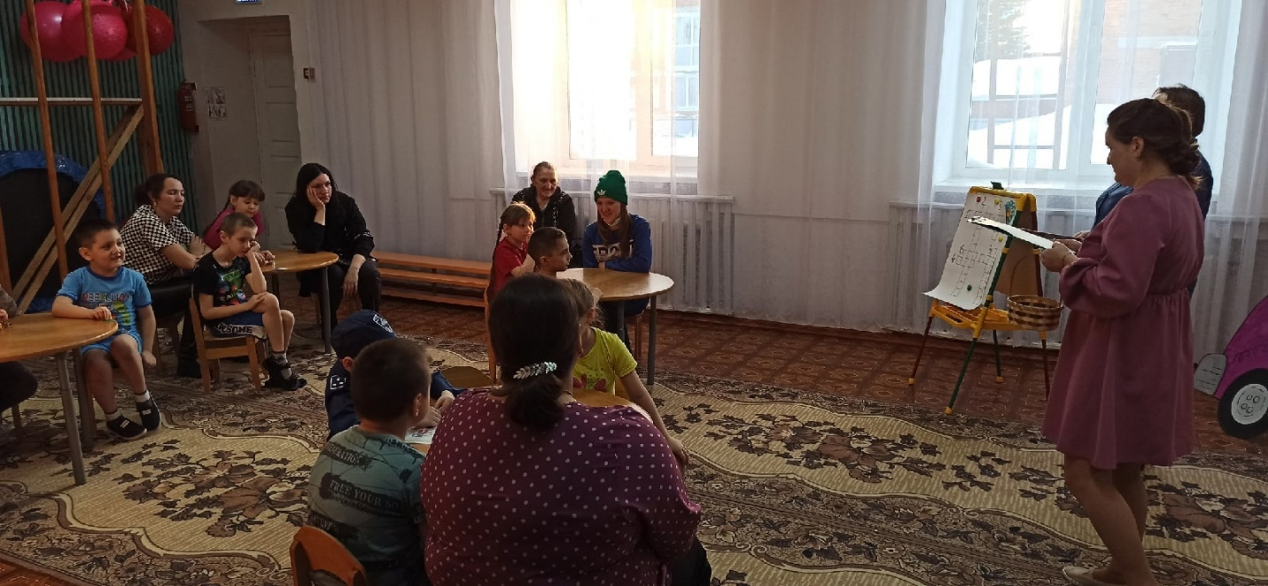

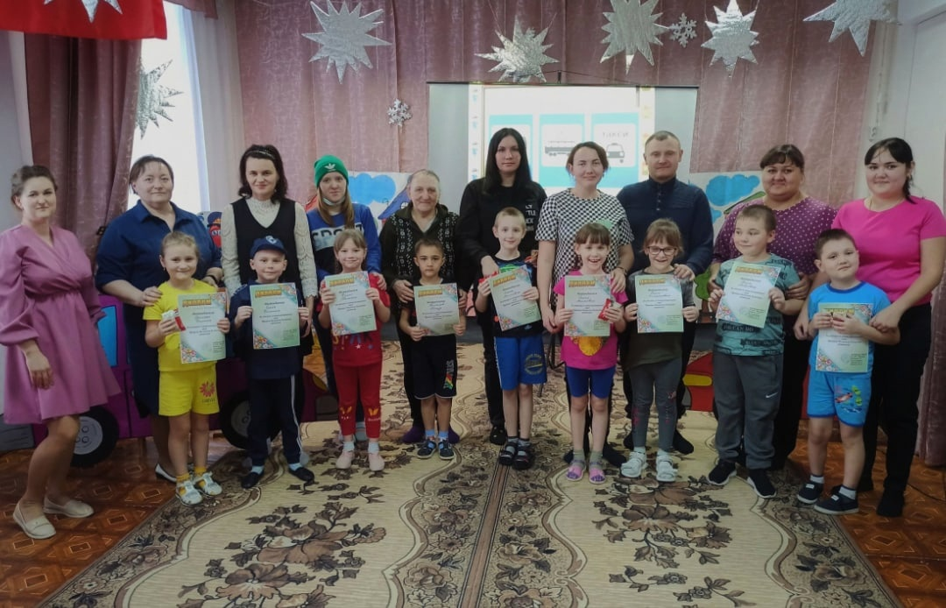

СПАСИБО
ЗА ВНИМАНИЕ!

